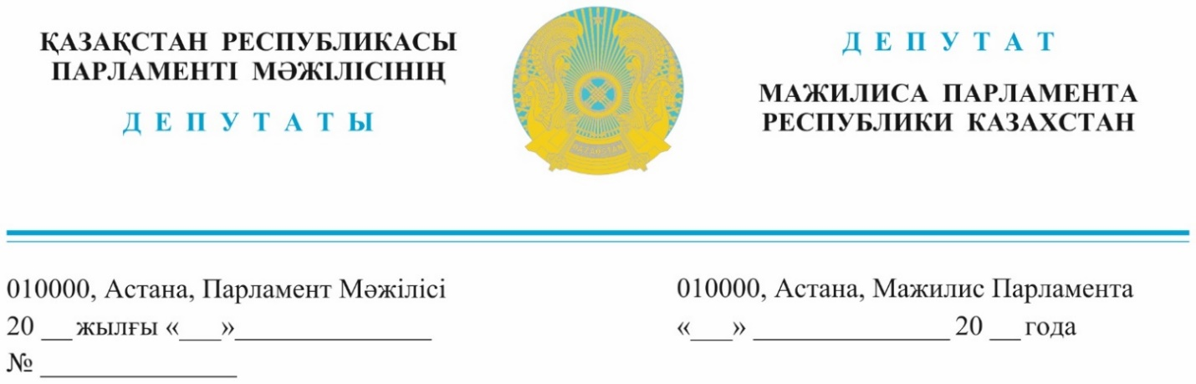

2023 жылғы 6 қыркүйекте жарияланды

Қазақстан Республикасы
Премьер-Министрінің орынбасары
Т.Б. Дүйсеноваға

ДЕПУТАТТЫҚ САУАЛ

Құрметті Тамара Босымбекқызы!

Елдің адами әлеуетін дамыту – Қазақстанның ең маңызды ресурсы. Болашақтың энергиясы – ол бүгінгі күннің балалары.
Мемлекет басшысы Қасым-Жомарт Кемелұлы Тоқаев «Әділетті Қазақстанның экономикалық бағдары» атты Қазақстан халқына жолдауында адал азамат және тұғырлы тұлға болудың негізі бала кезден қалыптасады деп атап өтті.
Қазіргі таңда Қазақстанда 260-қа жуық түрлі мұражайлар мен ғылыми орталықтар бар. Оның 70-ке жуығы – Қазақстан тарихына елеулі үлес қосқан тұлғаларға арналған ірі өлкетану мекемелері немесе орталықтар.
Сонымен бірге, жұмыс істеп тұрған мұражайлар мен орталықтардың құрамында балаларға арналған бірде-бір ғылыми-техникалық мұражай жоқ. Ал, ерте жаста балалар әртүрлі табиғат құбылыстарын түсіндіруді қамтитын сан алуан сұрақтарға жауап алуы, сондай-ақ жаратылыстану ғылымдары бойынша қосымша білімдерді ыңғайлы уақытта қарапайым және қызықты түрде алуы қажет.
Балаларға арналған ғылыми орталық (бұдан әрі - орталық) құру бұл мәселені шешуге ықпал етеді.
Орталық 2-16 жас аралығындағы балаларға арналып және оның құрамына инженерия, робототехника, инновация, физика, математика және т.б. зертханалар кіруі мүмкін.
Орталықтың ашылуы жалпы жұртшылық арасында ғылыми-техникалық сауаттылықты арттырады, балалардың ғылыми-техникалық білімге деген қызығушылығын оятады.
Орталықтың айрықша ерекшелігі және басты құндылығы заманауи ойын әдістерін қолдану болмақ. Бұл Орталық елдегі адами капиталды дамытуда мультипликативтік нәтиже жасай отырып, дарындылардың ертерек ашылуына, сонымен қатар халықаралық деңгейдегі олимпиадаларда жүлделі орындарды алуға ықпал етеді.
Орталық болашақта қазақ ғылымының жетістіктерінің көрмесіне айналуы мүмкін.
Мұндай орталықтар барлық дамыған елдерде бар, соның ішінде: АҚШ-та (Бостонда – Ғылым мұражайы, Сан-Францискода – Калифорния ғылым академиясы), Францияда (Парижде - Жаңалықтар сарайы), сондай-ақ Ұлыбританияда, Испанияда, Сингапурда.
Егер осындай орталық Қазақстанда ашылатын болса, ол посткеңестік мемлекеттер арасында, алғашқы болмақ.
Жоғарыда аталған орталықтардың барлығын «STEAM» (science, technology, engineering, arts, and mathematics) бағдарламасына бағытталған білім берудің ортақ бағыты біріктіреді. Балаларға арналған ғылым орталығы STEAM біліміне ерекше көңіл бөледі деп жоспарлануда.
Мұндай білім берудің оқу бағдарламасы ғылым, технология, инженерия, өнер, шығармашылық және математика салаларында пәнаралық және қолданбалы тәсілді қолдана отырып оқушыларды оқыту идеясына негізделген.
Бес пәннің әрқайсысын бөлек оқудың орнына, STEAM оларды бір оқу жоспарына біріктіреді. Оқушыларға ғылыми әдістердің күнделікті өмірде қалай қолданылатыны тәжірибе жүзінде көрсетіледі.
Балаларға арналған мұндай ғылыми орталықтар коммерциялық бағытта емес, мемлекет пен демеушілер тарапынан қолдау табу керек.
Мемлекет басшысы жер қойнауын пайдаланушыларға ғылым мен техниканы дамытуға кірістің 1 пайызын аудару туралы заңнама талаптарын сақтау қажеттігін айтты. Бұл қаражатты пайдалану ұсынылып отырған бастаманы қаржыландыру көздерінің бірі ретінде қарастыруға болады.
Балалар орталығының орналасатын жері ретінде ЭКСПО аумағында «Нұр-Әлем» павильон-музейін қарастыруға болады, ол қазірдің өзінде құрылған «Alem» инновациялық мектебінен, Astana IT University, Назарбаев Университеті, Astana Hub, AIFC Tech Hub, Жасыл технология орталығы және т.б тұратын экожүйеге қосымша болады.
Сонымен қатар, ғылыми орталық Алматыдағы Атакент аумағында орналасуы да мүмкін.
Жоғарыда айтылғандарға байланысты, болашақ балаларға арналған ғылыми орталықтың қаржыландыру көзін және орналасатын жерін анықтау мәселесін пысықтауыңызды сұраймын.
Ақпаратты заңда белгіленген мерзімде беруіңізді сұраймын.

Құрметпен,
Қазақстан Республикасының
Парламент Мәжілісінің депутаттары,
«AMANAT» партиясының
фракция мүшелері Д. Тұрғанов
С. Мусабаев

Орынд.: Әбуов А.
Тел.: 74-64-34

Результаты согласования
07.09.2023 09:35:02: Мусабаев С. Б. (Комитет по финансам и бюджету) - - cогласовано без замечаний

